**Бутовский Антон (Butewski Antoni)**

2 января 1805 г – крестный отец Элизабеты, дочери Изыдора и Ульяны Дубовских с деревни Веретей (НИАБ 937-4-32, лист 11, №3/1805-р).

**НИАБ 937-4-32:** Лист 11. **Метрическая запись №3/1805-р.**

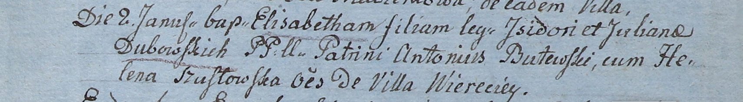

Дедиловичский костел Наисвятейшего Сердца Иисуса. 2 января 1805 года. Метрическая запись о крещении.

Dubowska Elisabetha – дочь родителей с деревни Веретей.

Dubowski Jsidor – отец.

Dubowska Juliana – мать.

Butewski Antoni – крестный отец, с деревни Веретей.

Szustowska Helena – крестная мать, с деревни Веретей.

Linhart Hiacinthus – ксёндз.